Paroisse Notre Dame de la Roya
32° dimanche ordinaire B

Messe de la réconciliation AL 137
Chant d’entrée : VOUS TOUS QUI PEINEZ U 13-21

Accueil : Frères et sœurs, celui qui nous rassemble aujourd'hui s'est révélé à nous comme le Dieu des pauvres et des humbles, comme le défenseur de la veuve et de l'orphelin. A l'écoute de sa Parole, nous découvrons qu'il n'abandonne jamais ceux qui mettent en lui leur espoir.

Prière pénitentielle :
Prêtre : Tournons-nous vers Dieu, source de pardon et reconnaissons nos péchés. (brève pause en silence)
- Prêtre : Je confesse à Dieu tout-puissant…
- Prêtre : Que Dieu tout-puissant nous fasse miséricorde…

- Animateur chante : Kyrie…
- Animateur chante : Gloria…

Psaume 145 (146)
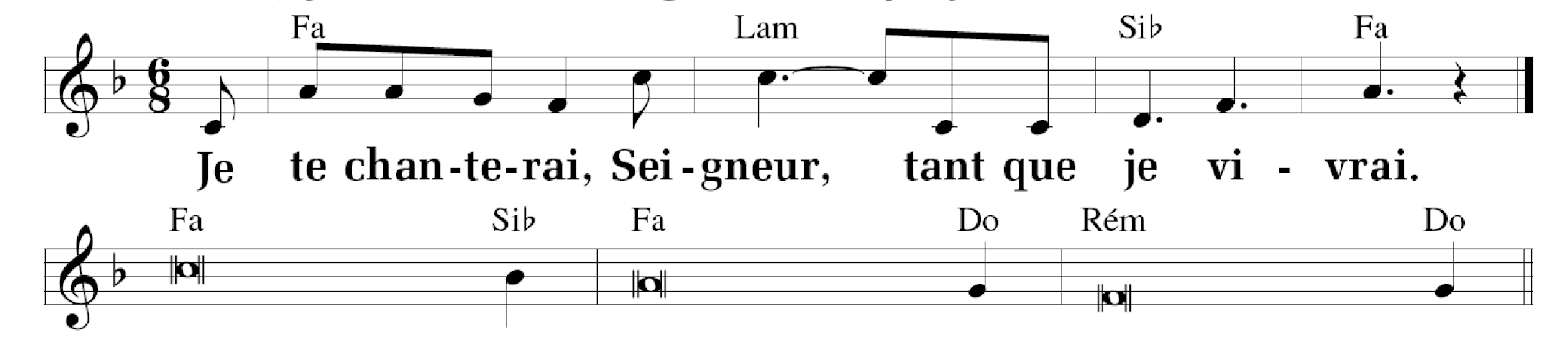

Heureux qui s’appuie sur le Dieu de Jacob,
qui met son espoir dans le Seigneur son Dieu,
lui qui a fait et le ciel et la terre.

Il garde à jamais sa fidélité,
Il fait justice aux opprimés ;
aux affamés il donne le pain.
Le Seigneur redresse les accablés,
le Seigneur aime les justes,
le Seigneur protège l’étranger.

Il soutient la veuve et l’orphelin.
D’âge en âge, le Seigneur régnera :
ton Dieu, ô Sion, pour toujours !

Prière universelle :
Prêtre : Les mains ouvertes, pauvres et confiants, présentons au Père notre prière.

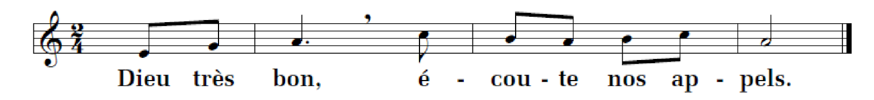
- Nous te prions, Seigneur pour l’Église que le Christ a envoyé annoncer la Bonne Nouvelle à toutes les nations.
- Nous te prions, Seigneur pour toutes les personnes accablées par les difficultés de la vie et rongées par le désespoir.
- Nous te prions, Seigneur pour les victimes de la guerre de 1914-1918 et de toutes les guerres. Pour tous les artisans de paix à travers le monde.
- Nous te prions, Seigneur pour toutes celles et tous ceux qui se donnent sans compter au service des autres.

Prêtre : Dieu notre Père, toi qui vois le geste le plus caché, entends notre prière aujourd’hui et daigne l’exaucer. Par Jésus, le Christ, notre Seigneur. — Amen.

Chant de Communion : DANS LE CREUX DE NOS MAINS D 362

Annonces :

Chant d’envoi : PRENONS LA MAIN QUE DIEU NOUS TEND T 42-2

